2015 Eylül ayında kurulan şirket sayısında bir önceki aya göre %4,80 artış oldu.
- Kurulan şirket sayısında bir önceki aya göre %4,80, kooperatif sayısında %19,15 ve gerçek kişi ticari işletme sayısında %1,94 artış olmuştur.
- Kapanan şirket sayısı bir önceki aya göre %5,90 artarken, kooperatif sayısı %20,69 ve gerçek kişi ticari işletme sayısı %13,89 azalmıştır
Kapanan şirket sayısında geçen yılın aynı ayına göre %22,41 azalış oldu.
- 2015 yılı Eylül ayında, 2014 yılı Eylül ayına göre kurulan şirket sayısında %1,81 artış olurken, kurulan kooperatif sayısında %30,00 ve kurulan gerçek kişi ticari işletme sayısında %23,97 azalış olmuştur.
- 2015 yılı Eylül ayında kapanan şirket sayısı, 2014 yılının aynı ayına göre %22,41, kapanan kooperatif sayısı %20,69 ve kapanan gerçek kişi ticari işletme sayısı %7,78 azalmıştır.
2015 yılı ilk dokuz ayında kurulan şirket sayısı, 2014 yılının aynı dönemine göre %15,81 arttı.
- 2015 yılının ilk dokuz ayında, geçen yılın aynı dönemine göre kurulan şirket sayısı %15,81 artarken, kooperatif sayısı %12,06 ve gerçek kişi ticari işletmesi sayısı %36,02 oranında azalmıştır.
- Aynı dönem içinde kapanan şirket sayısı %9,52, kooperatif sayısı %10,73 ve gerçek kişi ticari işletme sayısı %0,66 azalmıştır.
2015 Eylül Ayı Genel Görünümü
İLAN  TÜRÜ | ŞİRKET  TÜRÜ | EYLÜL 2015 | AĞUSTOS 2015 | Bir Önceki Aya Göre Değişim (%) | EYLÜL 2014 | Bir Önceki Yılın Aynı Ayına Göre Değişim (%) | OCAK- EYLÜL  (9 Aylık)
 |  |  |  |  |  |  | 2014 | 2015 | Değişim (%)
Kurulan* | Şirket | 5.219 | 4.980 | 4,80 | 5.126 | 1,81 | 43.170 | 49.994 | 15,81
Kurulan* | Kooperatif | 56 | 47 | 19,15 | 80 | -30,00 | 788 | 693 | -12,06
Kurulan* | Ger.Kişi Tic.İşl. | 2.997 | 2.940 | 1,94 | 3.942 | -23,97 | 55.410 | 35.452 | -36,02
Tasfiye | Şirket | 459 | 728 | -36,95 | 1.285 | -64,28 | 10.574 | 8.295 | -21,55
Tasfiye | Kooperatif | 59 | 126 | -53,17 | 188 | -68,62 | 1.673 | 1.257 | -24,87
Kapanan** | Şirket | 682 | 644 | 5,90 | 879 | -22,41 | 9.853 | 8.915 | -9,52
Kapanan** | Kooperatif | 92 | 116 | -20,69 | 116 | -20,69 | 1.323 | 1.181 | -10,73
Kapanan** | Ger.Kişi Tic.İşl. | 1.091 | 1.267 | -13,89 | 1.183 | -7,78 | 14.758 | 14.661 | -0,66

* Kurulan gerçek kişi ticari işletme sayısı adi ortaklıkları da içermektedir. 2015 yılı Eylül ayında 2.997 gerçek kişi ticari işletmesi kurulmuş, hiç adi ortaklık kuruluşu olmamıştır.
* * Kapanan gerçek kişi ticari işletmesi sayısı, yapılan tebligatlarla ticari faaliyeti bulunmadığı tespit edilen gerçek kişi ticari işletmesinin kayıtlarının ilgili Ticaret Sicil Müdürlükleri tarafından Ticaret Sicil Yönetmeliğinin 51. maddesine istinaden re’sen silinen işletmelerini kapsamamaktadır. 2015 yılı Eylül ayında 121, Ocak-Eylül döneminde 19.311 gerçek kişi ticari işletmesi re’sen kapatılmıştır.

2015 Eylül ayında sadece Tunceli’de şirket kuruluşu gerçekleşmemiştir.
- 2015 yılı Eylül ayında kurulan toplam 5.275 şirket ve kooperatifin %80,34’ü limited şirket, %18,58’i anonim şirket, %1,06’sı ise kooperatiftir. Şirket ve kooperatiflerin %37,89’u İstanbul,
%11,33’ü Ankara, %6,06’sı İzmir’de kurulmuştur.
- Bu ay sadece Tunceli ilinde şirket kuruluşu gerçekleşmemiştir. 2015 yılında Tunceli’de 12 şirket kurulmuş 2 şirket kapanmıştır.

2015 Eylül ayında kurulan şirketlerin sermayelerinin toplamı, bir önceki aya göre %26,26 oranında arttı.
- 2015 yılı ilk dokuz ayında toplam 50.687 şirket ve kooperatif kurulmuştur. Bu dönemde kurulan toplam 40.488 limited şirket, toplam sermayenin %48,21’ini, 9.497 anonim şirket ise %51,78’ini oluşturmaktadır. Eylül ayında kurulan şirketlerin sermayelerinin toplamı, Ağustos ayına göre
%26,26 oranında artmıştır.
2015 Yılında Şirket Türlerine Göre Şirket Kuruluşları
 |  | Şirket Türleri |  |  |  |  | Genel Toplam
 |  | Anonim | Kollektif | Komandit | Limited | Kooperatif | Genel Toplam
OCAK-TEMMUZ | Sayı | 7.575 | 7 | 0 | 32.213 | 590 | 40.385
OCAK-TEMMUZ | Sermaye (TL) | 3.841.881.064 | 1.187.000 | 0 | 3.693253714 | - | 7.536.321.778
AĞUSTOS | Sayı | 942 | 1 | 0 | 4.037 | 47 | 5.027
 | Sermaye (TL) | 478.944.892 | 60.000 | 0 | 432.632.300 | - | 911.637.192
EYLÜL | Sayı | 980 | 1 | 0 | 4.238 | 56 | 5.275
EYLÜL | Sermaye (TL) | 649.485.868 | 20.000 | 0 | 501.536.975 | - | 1.151.042.843
TOPLAM | Sayı | 9.497 | 9 | 0 | 40.488 | 693 | 50.687
TOPLAM | Sermaye (TL) | 4.970.311.824 | 1.267.000 | 0 | 4.627.422.989 | - | 9.599.001.813

2015 Eylül ayında 1.473 şirket ve kooperatif ile 1.062 gerçek kişi ticari işletmesi, ticaret sektöründe kuruldu.
- 2015 Eylül ayında kurulan toplam şirket ve kooperatiflerin; 1.473’ü toptan ve perakende ticaret, motorlu taşıtların ve motosikletlerin onarımı, 870’i inşaat, 685’i imalat sektöründedir.
- 2015 Eylül ayında kurulan gerçek kişi ticari işletmelerinin; 1.062’si toptan ve perakende ticaret, motorlu taşıtların ve motosikletlerin onarımı, 715’i inşaat, 293’ü imalat sektöründedir.
- Bu ay kapanan şirket ve kooperatiflerin; 267’si toptan ve perakende ticaret, motorlu taşıtların ve motosikletlerin onarımı, 152’si inşaat, 97’si imalat sektöründedir.
- Bu ay kapanan gerçek kişi ticari işletmelerinin 520’si toptan ve perakende ticaret, motorlu taşıtların ve motosikletlerin onarımı, 147’si inşaat, 89’u konaklama ve yiyecek sektöründedir.

2015 Eylül ayında kurulan 56 Kooperatifin 30’u Konut Yapı Kooperatifidir.
- 2015 Eylül ayında kurulan 56 Kooperatifin 30’u Konut Yapı Kooperatifi, 8’i Tarımsal Kalkınma Kooperatifi, 5 adeti Sulama Kooperatifi olarak kurulmuştur.
- 2015 yılının ilk dokuz ayında kurulan 693 kooperatifin 313’ü Konut Yapı Kooperatifi, 83’ü Sulama Kooperatifi, 72’si Tarımsal Kalkınma Kooperatifi olarak kurulmuştur.
2015 Eylül ayında 395 adet yabancı ortak sermayeli şirket kuruldu.
- 2015 Eylül ayında kurulan 395 yabancı ortak sermayeli şirketin 144’ü Suriye, 29’u Irak, 25’i Alman ortaklı olarak kurulmuştur.

2015 yılı ilk dokuz ayında;
- Kurulan yabancı ortak sermayeli şirket sayısı 3.533’tür. Bu şirketlerin 1.148’i Suriye, 261’i Alman, 215’i Irak ortaklıdır.
- Kurulan 3.533 yabancı ortak sermayeli şirketin 544’ü anonim, 2.989’u limited şirkettir. Bu şirketlerin 1.288’i toptan ve perakende ticaret, motorlu taşıtların ve motosikletlerin onarımı, 444’ü imalat ve 419’u inşaat sektöründe kurulmuştur.
- Kurulan yabancı ortak sermayeli şirketlerin toplam sermayelerinin % 85,67’si yabancı sermayeli ortak payını oluşturmaktadır.
2015 Yılında Kurulan Yabancı Sermayeli Şirketlerin Genel Görünümü
 |  | Anonim | Limited | Genel Toplam
OCAK-TEMMUZ | Sayı | 435 | 2.306 | 2.741
OCAK-TEMMUZ | Ortak Olunan Şirketlerin Toplam Sermayesi (TL) | 362.491.000 | 362.450.750 | 724.941.750
OCAK-TEMMUZ | Ortak Olunan Şirketlerdeki Yabancı Ortak Sermaye Toplamı (TL) | 300.166.496 | 316.423.080 | 616.589.576
OCAK-TEMMUZ | Yabancı Ortak Sermaye Oranı (%) | 82,80 | 87,30 | 85,05
AĞUSTOS | Sayı | 62 | 335 | 397
AĞUSTOS | Ortak Olunan Şirketlerin Toplam Sermayesi (TL) | 32.469.400 | 46.403.500 | 78.872.900
AĞUSTOS | Ortak Olunan Şirketlerdeki Yabancı Ortak Sermaye Toplamı (TL) | 24.688.024 | 42.693.950 | 67.381.974
AĞUSTOS | Yabancı Ortak Sermaye Oranı (%) | 76,04 | 92,00 | 85,43
 | Sayı | 47 | 348 | 395
EYLÜL | Ortak Olunan Şirketlerin Toplam Sermayesi (TL) | 37.200.000 | 55.961.000 | 93.161.000
 | Ortak Olunan Şirketlerdeki Yabancı Ortak Sermaye Toplamı (TL) | 34.741.860 | 49.709.150 | 84.451.010
 | Yabancı Ortak Sermaye Oranı (%) | 93,39 | 88,83 | 90,65
TOPLAM | Sayı | 544 | 2.989 | 3.533
TOPLAM | Ortak Olunan Şirketlerin Toplam Sermayesi (TL) | 432.160.400 | 464.815.250 | 896.975.650
TOPLAM | Ortak Olunan Şirketlerdeki Yabancı Ortak Sermaye Toplamı (TL) | 359.596.380 | 408.826.180 | 768.422.560
TOPLAM | Yabancı Ortak Sermaye Oranı (%) | 83,21 | 87,95 | 85,67
.

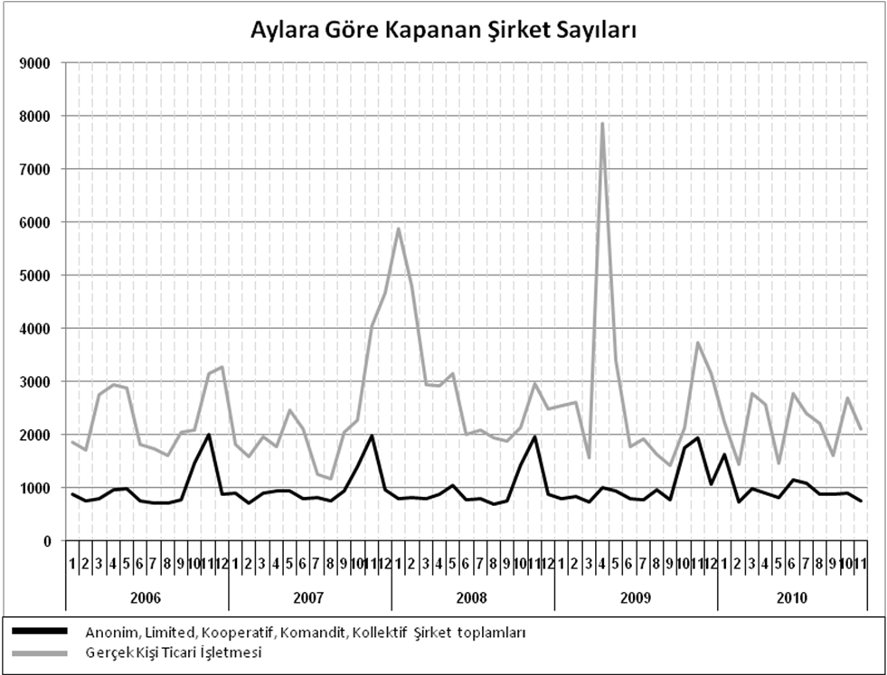
Bir sonraki haber bülteninin yayımlanma tarihi 20 Kasım 2015’dir.
Ayrıntılı tablo ve grafiklere www.tobb.org.tr web sitesi üzerinden erişebilirsiniz.

